IDEAS MENSAJES CONTRAPUBLICIDAD
Women Secret
WS Fire Alarm:
¡Justo lo que les falta a muchas fábricas en las que se hace vuestra ropa, WS!
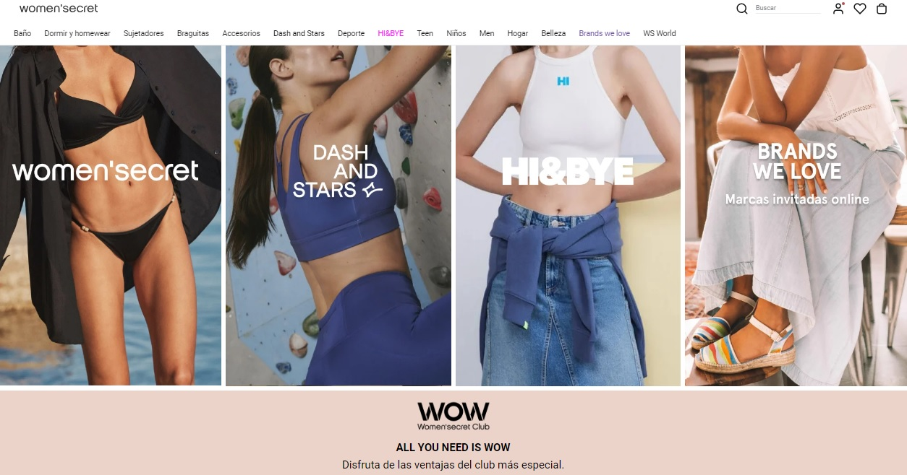WS All you need is wow:
y todo lo que necesitan quienes hacen tu ropa es fábricas seguras, WS
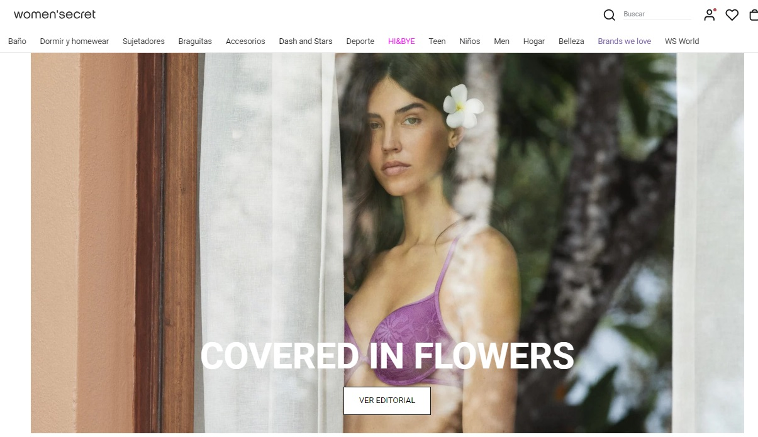WS Covered in flowers: mucho mejor que cubiertas de escombros
WS ¡Protege a las mujeres que fabrican tu ropa y firma el Acuerdo!
Springfield
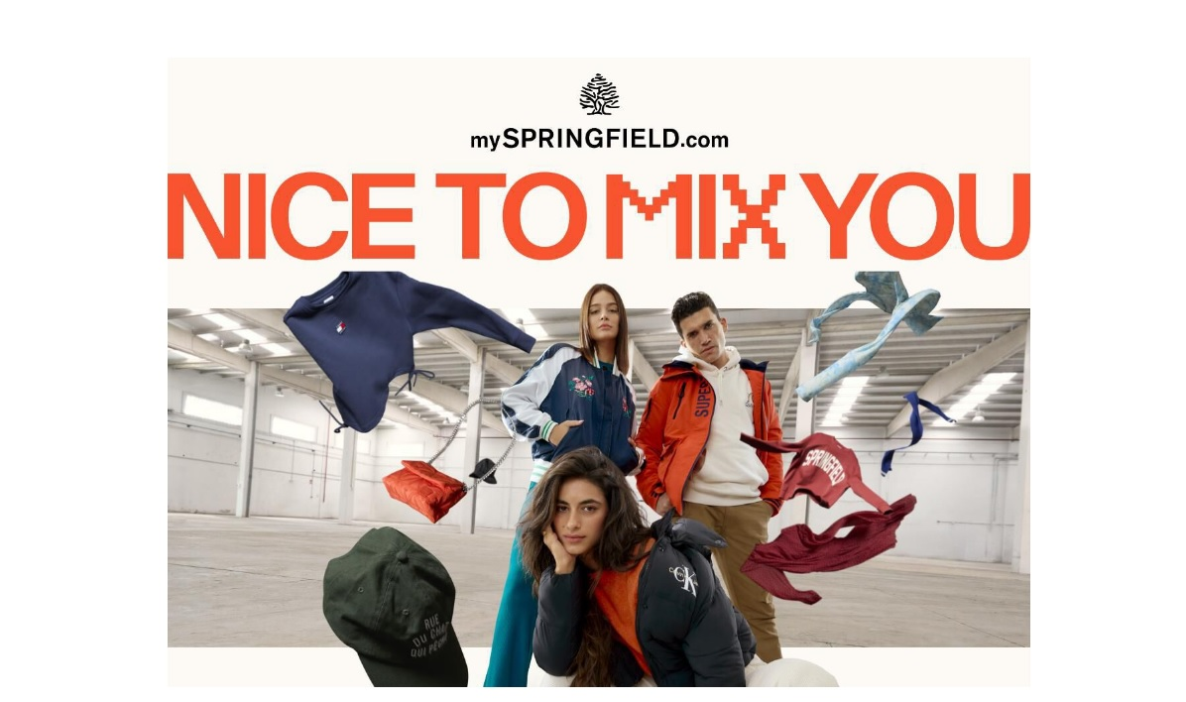Spf Nice to mix you: pero mucho más “nice” que nadie ponga en peligro su vida cosiendo vuestra ropa

Decathlon
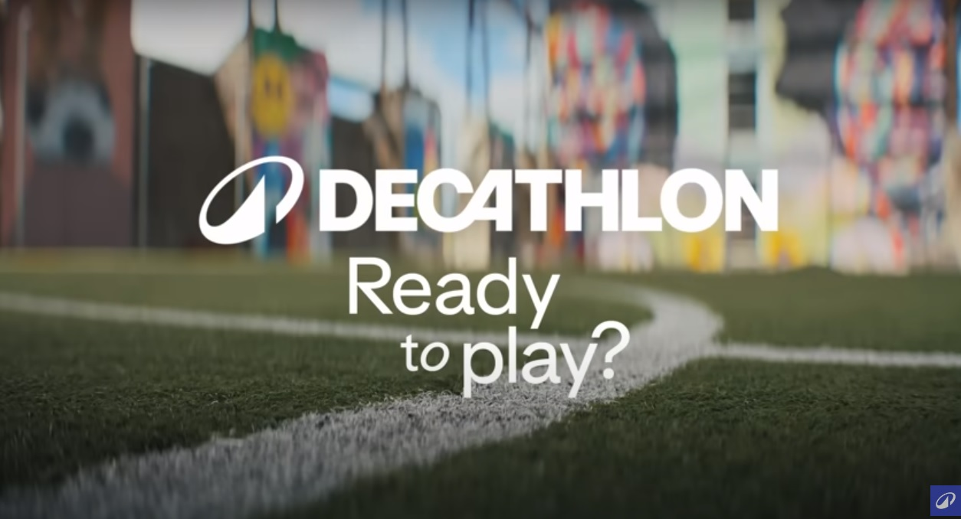Decathlon Ready to Play?: ¡Solo si las reglas del juego son seguras! (Y si las fábricas en las que hacéis vuestra ropa, también)
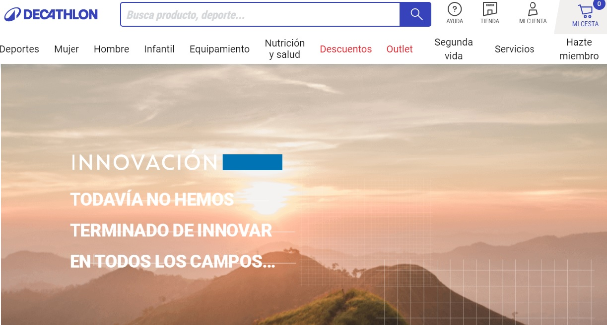Decathlon Innovación:
“…ni de animarnos a firmar el Acuerdo Internacional por la Seguridad”
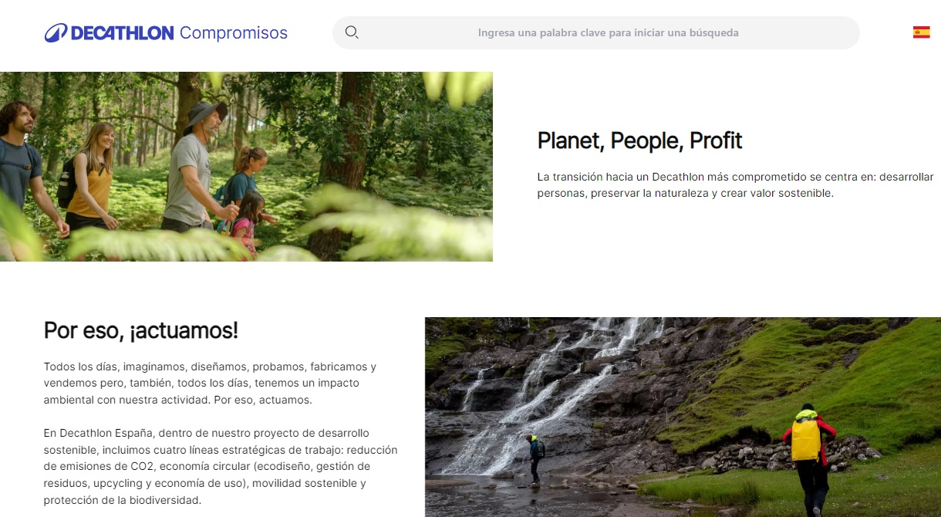Decathlon Planet People Profit
No se me ocurre mucho con esto, pero igual podemos jugar con lo de “desarrollar personas…” y el “profit”
HOss Intropia
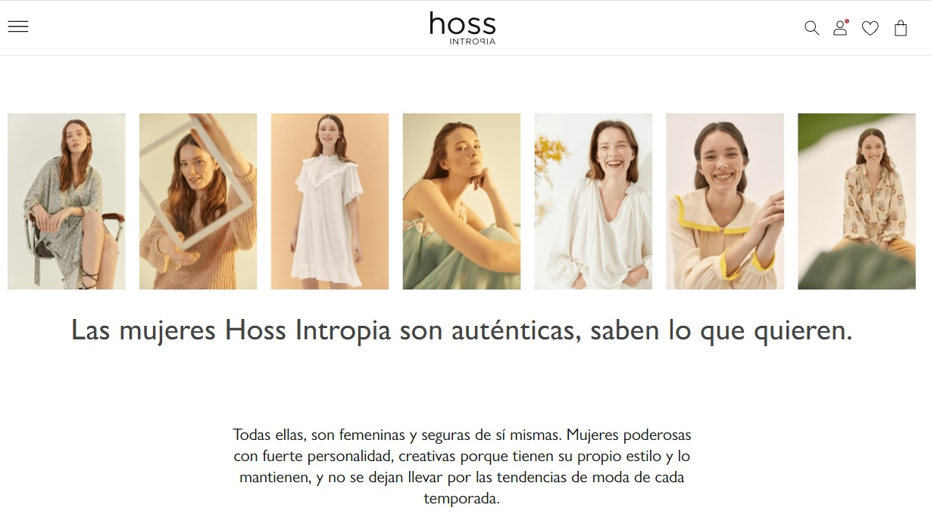
Y las mujeres que fabrican la ropa para Hoss Intropia, también: ¡quieren trabajar en fábricas seguras!

